**第二课时 法拉第电磁感应定律**

**【学习目标】**

1．能简述法拉第电磁感应定律的内容。会应用法拉第电磁感应定律*E*＝*n*推导得出导线切割磁感线产生电动势公式*E*＝*Blv*。

2．能应用法拉第电磁感应定律*E*＝*n*和导线切割磁感线产生电动势公式*E*＝*Blv*计算感应电动势的大小，会根据闭合电路欧姆定律计算感应电流。

3．通过比较*E*＝*n*和*E*＝*Blv*，加深对感应电动势的认识。

**【学法指导与疑难解析】**

**一、法拉第电磁感应定律**

1．感应电动势

由 产生的电动势，叫感应电动势，产生感应电动势那部分导体相当于 。

2．感应电动势的大小——法拉第电磁感应定律

内容： 。

**深度思考：上节课我们复习过，引起磁通量变化的情况有很多种，那么如果由于磁感应强度变化、或是面积变化、或是磁感应强度和面积均变化，而引起的磁通量变化的情况，分别如何应用法拉第定律求解感应电动势呢？另外，如果在*Φ*－*t*图像中，磁通量的变化率如何表示呢？**

3．感应电流与感应电动势的关系

遵守闭合电路的欧姆定律，对纯电阻电路有*I*＝ 。

**【例1】：**如图甲所示，在一个正方形金属线圈区域内存在着磁感应强度*B*随时间变化的匀强磁场，磁场的方向与线圈平面垂直．金属线圈所围的面积*S*＝200 cm2，匝数*n*＝1 000，线圈电阻*r*＝2.0 Ω.线圈与电阻*R*构成闭合回路，电阻的阻值*R*＝8.0 Ω.匀强磁场的磁感应强度随时间变化的情况如图乙所示，求：

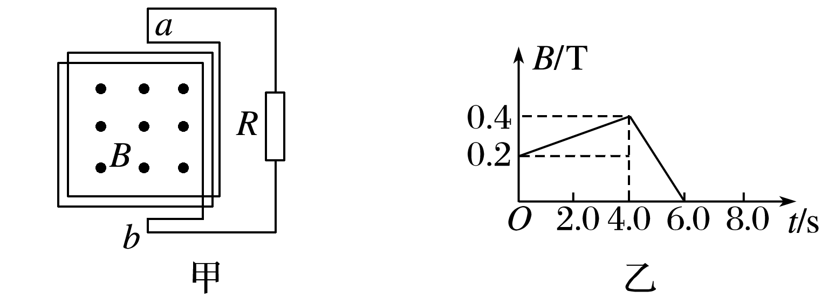

（1）*t*1＝2.0 s时线圈产生感应电动势的大小；

（2）在*t*1＝2.0 s时通过电阻*R*的感应电流的大小；

（3）在*t*2＝5.0 s时刻，线圈端点*a*、*b*间的电压。

答案　(1)1 V　(2)0.1 A　(3)3.2 V

**【例2】：**（2016·北京理综·16）如图所示，匀强磁场中有两个导体圆环*a*、*b*，磁场方向与圆环所在平面垂直。磁感应强度*B*随时间均匀增大。两圆环半径之比为2∶1，圆环中产生的感应电动势分别为*Ea*和*Eb*。不考虑两圆环间的相互影响。下列说法正确的是：

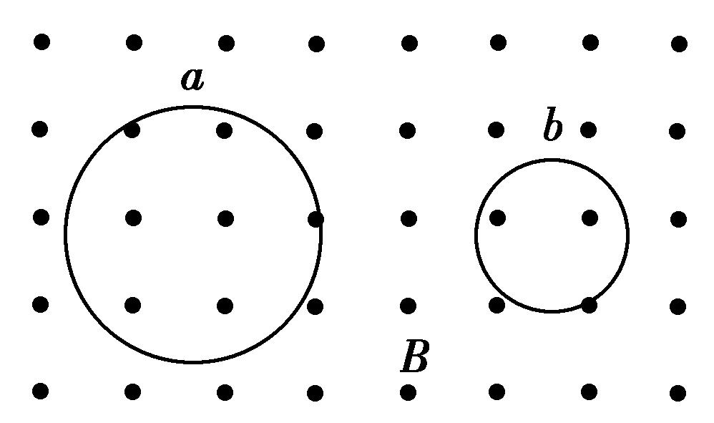

A．*Ea*∶*Eb*＝4∶1，感应电流均沿逆时针方向

B．*Ea*∶*Eb*＝4∶1，感应电流均沿顺时针方向

C．*Ea*∶*Eb*＝2∶1，感应电流均沿逆时针方向

D．*Ea*∶*Eb*＝2∶1，感应电流均沿顺时针方向

【答案】B

**深入思考：若圆环中产生的感应电流分别为*Ia*和*Ib*，则*Ia*：*Ib*=？**

**二、导体切割磁感线产生感应电动势**

1．导线切割磁感线时感应电动势表达式的推导

如图所示，闭合电路一部分导线*ab*处于匀强磁场中，磁感应强度为*B*，*ab*的长度为*l*，*ab*以速度*v*匀速垂直切割磁感线。

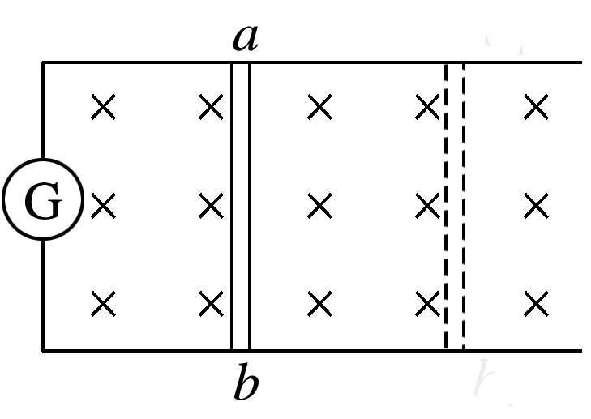

则在Δ*t*内穿过闭合电路磁通量的变化量为Δ*Φ=*

根据法拉第电磁感应定律得*E=* 。

1. 应公*式E=Blv*需要注意的问题

（1）本公式适用于匀强磁场。

（2）*L*为切割磁场的有效长度，即导体与*v*垂直方向上的投影长度。

1. 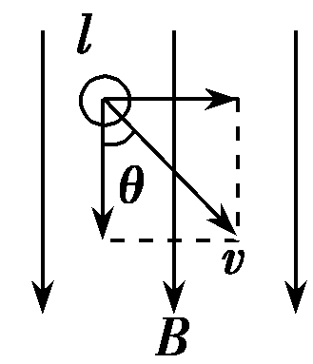*B*、*L*、*v*三者相互垂直，如不垂直且*B*与*v*方向间的夹角为*θ*（如图），则用*E*=*BLv*sin *θ*求解。

（4）即若*v*为瞬时速度，则*E*为瞬时感应电动势；若*v*为平均速度，则*E*为平均感应电动势，即。

（5）相对性：速度*v*是导体相对于磁场的速度，如果磁场也运动，应注意速度间的相对关系。

**【例3】：**图甲是法拉第圆盘发电机，其中铜盘安装在水平的铜轴上，它的边缘正好在两磁极之间，两块铜片*C*、*D*分别与转动轴和铜盘的边缘接触。闭合电键S，给铜盘一个初动能，铜盘转动方向和所处磁场如图乙所示，不计一切摩擦和空气阻力，下列说法正确的是：

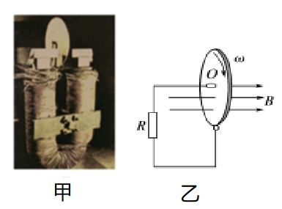A．通过圆盘平面的磁通量增加

B．通过电阻*R*的电流方向向下

C．断开电键S，圆盘将减速转动

D．断开电键S，圆盘将匀速转动

【答案】C

**如何求圆盘转动产生的感应电动势呢？**

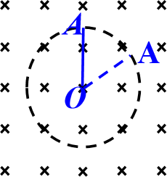建立如图所示的模型，长为*l*的铜杆OA以O为轴在垂直于匀强磁场的平面内以角速度ω匀速转动，磁场的磁感应强度为*B*，我们来求杆OA切割磁感线产生的感应电动势。

**【例4】：**如图所示，线框用导线组成，*cd*、*ef*两边竖直放置且相互平行，导体棒*ab*水平放置并可沿*cd*、*ef*无摩擦滑动，导体棒*ab*所在处有匀强磁场且*B*2＝2 T，已知*ab*长*L*＝0.1 m，整个电路总电阻*R*＝5 Ω.螺线管匝数*n*＝4，螺线管横截面积*S*＝0.1 m2.在螺线管内有图示方向的磁场*B*1，若磁场*B*1以＝10 T/s均匀增加时，导体棒恰好处于静止状态，试求：(*g*＝10 m/s2)

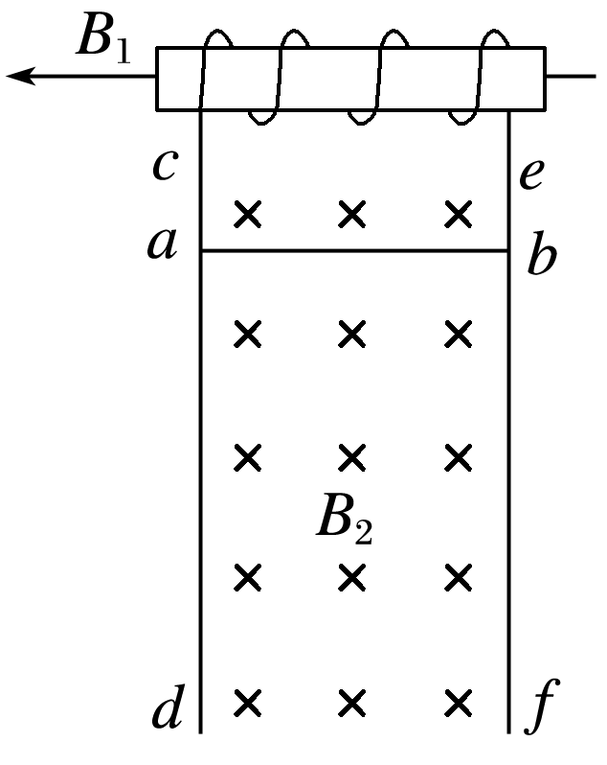

（1）通过导体棒*ab*的电流大小；

（2）导体棒*ab*的质量*m*大小；

（3）若*B*1＝0，导体棒*ab*恰沿*cd*、*ef*匀速下滑，求棒*ab*的速度大小．（导体棒*ab*受到的安培力与其在磁场中的运动方向相反）

答案　(1)0.8 A　(2)0.016 kg　(3)20 m/s

**三、归纳小结：比较*E*＝*n*和*E*＝*BLv***

|  |  |  |  |
| --- | --- | --- | --- |
|  | | *E*＝*n*（感生电动势） | *E*＝*BLv*（动生电动势） |
| 区别 | 研究对象 |  |  |
| 适用范围 |  |  |
| 计算结果 |  |  |
| 联系 | |  | |

**深度思考：我们知道，电动势是反映电源把其他形式的能转换成电能的本领的物理量。在电源内部，非静电力把正电荷从**[**负极**](http://baike.baidu.com/view/3718080.htm)**板移到正极板时要对**[**电荷**](http://baike.baidu.com/view/63129.htm)**做功，这个做功的物理过程是产生电源电动势的本质。非静电力所做的功与被移动电荷量的比值就定义为电动势，即。那么从这个角度看，动生电动势的产生机理是什么呢？**